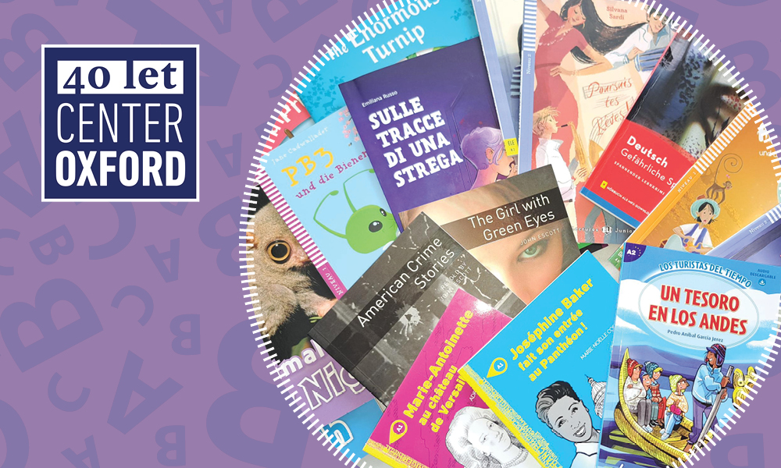


IL TOPOLINO DI BIBLIOTECA 2026/2027
BRALNO TEKMOVANJE CENTRA OXFORD

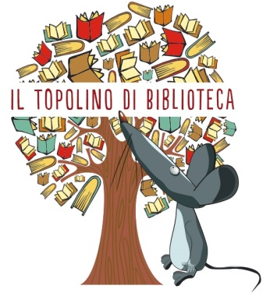

Tekmovanje Il topolino di biblioteca poteka na treh ravneh.
Učitelji sami izberejo stopnjo glede na znanje in leto učenja.
Na vsaki stopnji morajo tekmovalci prebrati eno knjižico:

avgust 2026
RAVEN | NASLOV | EAN | CENA € | ŠT. IZVODOV
PRVA STOPNJA:  3. in 4.razred OBALA  4., 5. razred NIP | Un quaderno e due matite | 9789606632075 | 9,90
DRUGA STOPNJA:  5., 6. razred OBALA  6.,7. razred NIP | Zio Piero e i suricati | 9788853632746 | 12,00
TRETJA STOPNJA:  7., 8. in 9. razred OBALA  8., 9. razred NIP | Le avventure di Pinocchio | 9788853616029 | 15,60

Vse cene vključujejo DDV in veljajo za trenutno zalogo. Pridržujemo si pravico do spremembe le teh.
Knjige so na voljo tudi v knjigarnah Mladinske knjige.

Ime in priimek: …………………………………………………………………………….......................................................................
Ime šole: …………………………………………………………………………….................................................................................
Naslov šole: …………………………………………………………………………………….....................................................................
E-naslov: .................................................................................................................................................................
Datum: ................................................................. Podpis : ………………………………………………………………………………

NAROČANJE: knjigarna.oxford@mladinska-knjiga.si, 01 360 37 89
INFORMACIJE O TEKMOVANJU: mojca.mikuz@mladinska-knjiga.si , 01 588 7514, 031 395 172
S podpisom dovoljujem, da Mladinska knjiga Založba d.d.. z namenom izpolnjevanja ali uveljavljanja pravic iz pogodbenega razmerja in neposrednega trženja vzpostavijo, vzdržujejo in upravljajo z mojimi osebnimi podatki za neomejeno časovno obdobje, ter posredujejo te podatke za te namene druga drugi. Vse navedene družbe zagotavljajo varstvo osebnih podatkov po Zakonu o varstvu osebnih podatkov (Uradni list RS št. 86/2004). Kadarkoli lahko pisno ali po telefonu zahtevate, da v 15 dneh trajno ali začasno prenehamo uporabljati vaše osebne podatke za namen neposrednega trženja, ter vas o tem v nadaljnjih 5 dneh obvestimo na naše stroške. Družba je vpisana v register pri Okrožnem sodišču v Ljubljani pod številko 1/02640/00, osnovni kapital znaša 4.059.443,16 EUR. Predsednica uprave je Nataša Kraškovic.

